本视频讲述了以“铁蝴蝶”“瑜伽裤”等隐喻解析资本市场中主力资金（“大哥”）的操盘逻辑，核心在于识别股票走势中的标志性出货信号（S1），强调空仓是主动交易策略、时间成本即资金利息、以及对市场节奏与主力意图的深度共情式研判。
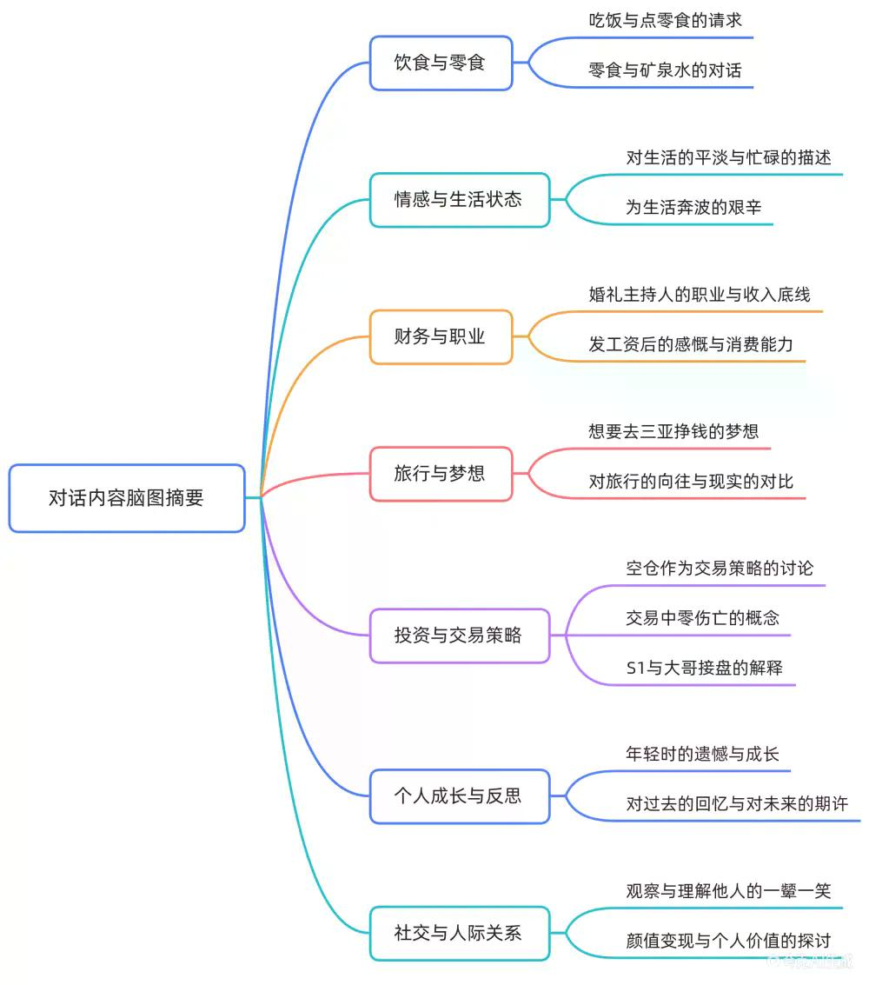
核心隐喻与底层逻辑
- 颜值变现与时间成本
将市场参与者比作“铁蝴蝶”“瑜伽裤”，其核心目标是“颜值变现”，即通过股价上涨实现资本套现；“青春”对应“时间成本”，即资金占用产生的利息，主力必须在有限时间内完成建仓、拉升、出货全流程。
- S1（Sell One）定义
$S1$ 指最终由具备雄厚实力的“大哥”（大资金方）接盘完成的标志性出货点，是所有强势股必然经历的终极环节，而非技术性调整或散户博弈。
主力操盘行为解构
- 筛选机制
所有盘面细节（一颦一笑）本质是同步向三方传递信号：向工作人员展示合规性、向“大哥”释放可接盘信号、向同行宣示控盘力、向自身强化信心。
- 大哥标准
“大哥”首要条件是资金实力，其次才是附加属性（如颜值）；王嘉尔、周杰伦等虽具知名度，但若无法提供确定性接盘能力，则不构成有效S1对象；真正有效的“大哥”是“大哥里边也有帅的”，即资金与符号价值兼具者。
S1识别与实战判据
- S1必要性
任何前期走势流畅、涨幅巨大（如三倍）的“大美女票”，无论形态多完美，终将面临S1出货，不存在永续上涨。
- S1失效情形
  - 若预期S1未兑现（如中继股从87元涨至447元后崩盘），则主力被迫高位横盘“保养”，维持股价等待新大哥；
  - 若长期无S1，则可能降级寻求“小二代”接盘（需放量阳线突破黄线确认），再失败则转向“公务员”（稳健资金）层级。
- S1失败信号
跌破黄线（主力成本线）后反弹无力、量能不足，表明“小二代”亦无力承接，须果断清仓。
空仓作为主动交易策略
- 空仓即交易
仓位为0并非“未交易”，而是决策系统输出的明确指令，等同于买入/卖出操作；量化策略中“空仓”列为独立仓位档位（0~100），代表零伤亡战术执行。
- 零伤亡哲学
散户核心误区在于将“不操作”等同于“怂”；职业交易视空仓为最高效率作战——规避不确定性风险，保留本金等待高确定性机会，如特种部队“侦察后零伤亡撤退”。
大盘节奏研判
- 缩量长下影线含义
高位出现缩量长下影，表明恐慌盘未充分释放，后续存在两种路径：洗盘（快速收回）或继续杀跌（恐慌盘涌出），需结合次日量价验证。
- 慢牛结构特征
健康慢牛呈现45度斜率上升，伴随阶段性横盘蓄势（“做一圈”），创新高后再度蓄势；当前4117点为两年高位，若回调深度可控（如不破4000点），属正常波段震荡。
- 关键风控阈值
活跃市值跌破-2.3%为重大预警信号，预示波段行情终结，须动态减仓；美股崩盘是唯一可能触发深度调整的外部变量。
（内容由AI生成）

